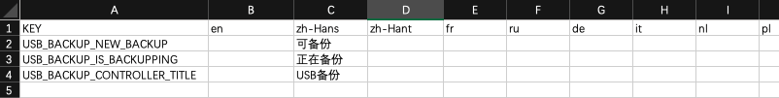

图1

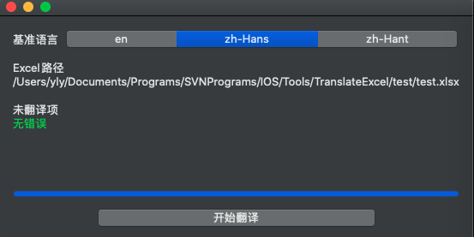

图2

1. 将包含图1内容的Excel文件拖入图2窗口
2. 选择参考语言, 默认简体中文, 参考语言要填完整, 留空则不会翻译此行
3. 点击 开始翻译, 开始填补空格, 完成后会在同目录下生成一个新文件

**常见问题:**

**为什么不使用谷歌翻译?**

使用谷歌翻译api, 需要绑定信用卡, 而我没有信用卡

**为什么翻译那么慢?**

百度翻译免费版QPS = 1, 每秒只能发一个请求, 所以每秒只能翻译一个词语的一种语言

**为什么不在一次请求中翻译多个单词?**

一次请求翻译多个单词时, 请求词语以换行符分隔, 而Excel单元格中可输入换行符, 从而使结果处理复杂度直线提升

**为什么土耳其语(tr)和乌克兰语(uk)无法翻译?**

百度翻译将tr及uk列为非常见语种, 而翻译成非常见语种需要企业认证, 所以这两种语言还需手动翻译